Tarte au citron meringuée
Tartes
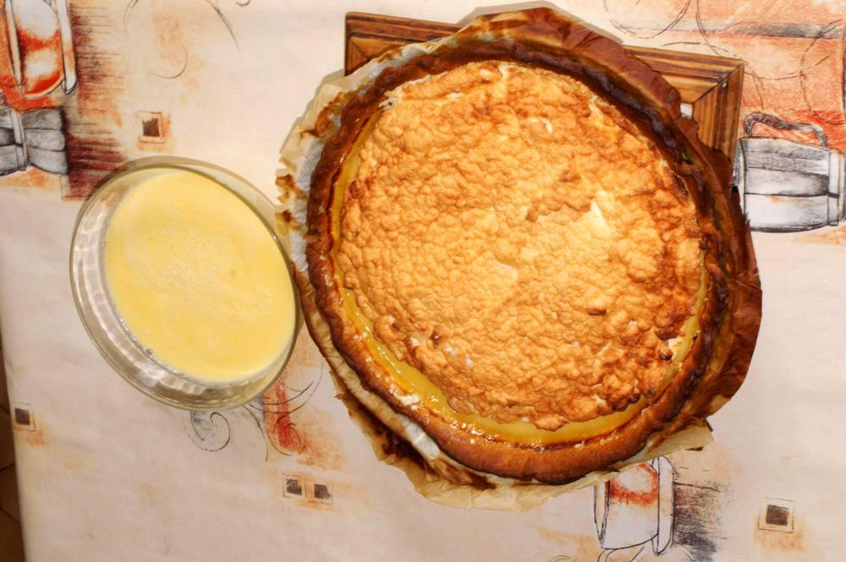

Tarte au citron meringuée

Ingrédients
- Pâte brisée
- 3 citrons
- 20 cl (200 g) de crème fraîche liquide
- 100 g de sucre en poudre
- 1 jaune d’œuf
- 4 blancs d’œufs
- 20 g de sucre glace

Préparation
1. Faire précuire la pâte brisée pendant 10’, « chaleur brassée » 200°, niveau 2.
2. Râper le zeste d’un citron, presser les citrons.
3. Dans un récipient, mélanger énergiquement le zeste, le jus des citrons, le jaune d’œuf, la crème fraîche et le sucre en poudre. Doser le sucre en fonction de l’acidité que l’on souhaite donner à la tarte.
4. Déposer le mélange sur le fond de tarte précuit. Faire cuire environ 20’, sur « tarte » 220°, niveau 2.
5. Battre les blancs en neige ferme, en y ajoutant du sucre glace. Déposer les blancs sur la tarte un peu refroidie (10’) en mettant bien aux bords (la meringue se rétracte au refroidissement).
6. Remettre à cuire chaleur brassée 200°, niveau 2, pendant 10’.

Avec les 3 jaunes

Préparation
1. Les mélanger avec 100 g de sucre en poudre, 1 sachet de sucre vanillé, 1 c. à café de fécule, 37,5 cl de lait.
2. Cuisson sans bouillir sur feu doux jusqu’à épaississement.

